Составляющие Лэпбука « Пришла Волшебница –Зима» :
«Обложка» лэпбука : первая страница (рис.1), последняя страница (рис 2).
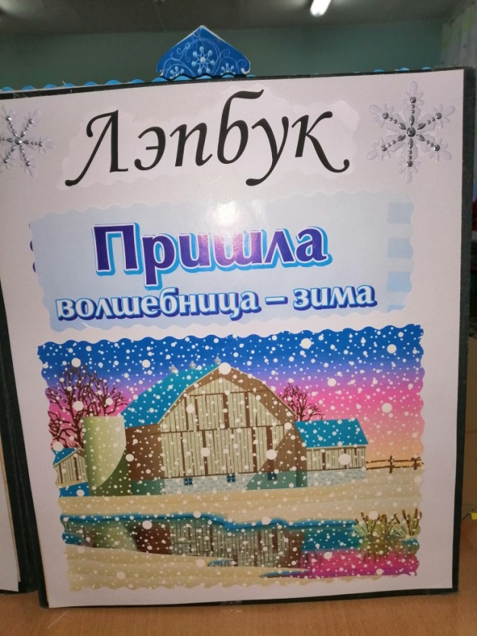 рис.1 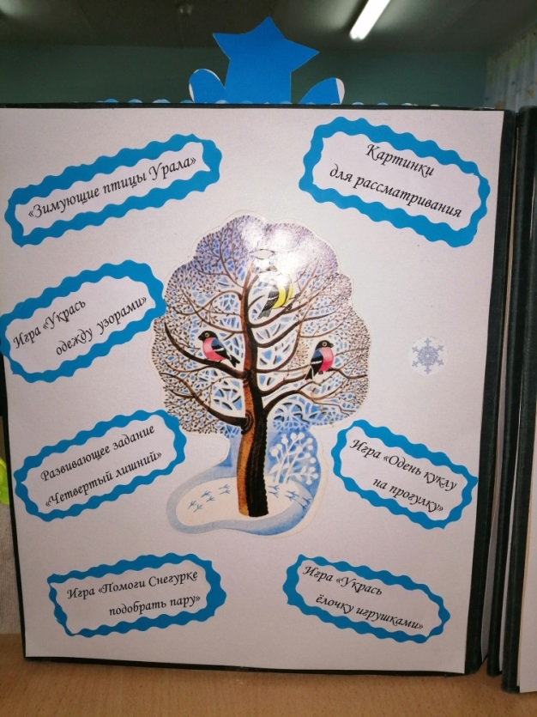рис.2
Вид лэпбука (его составляющие) (рис.3)
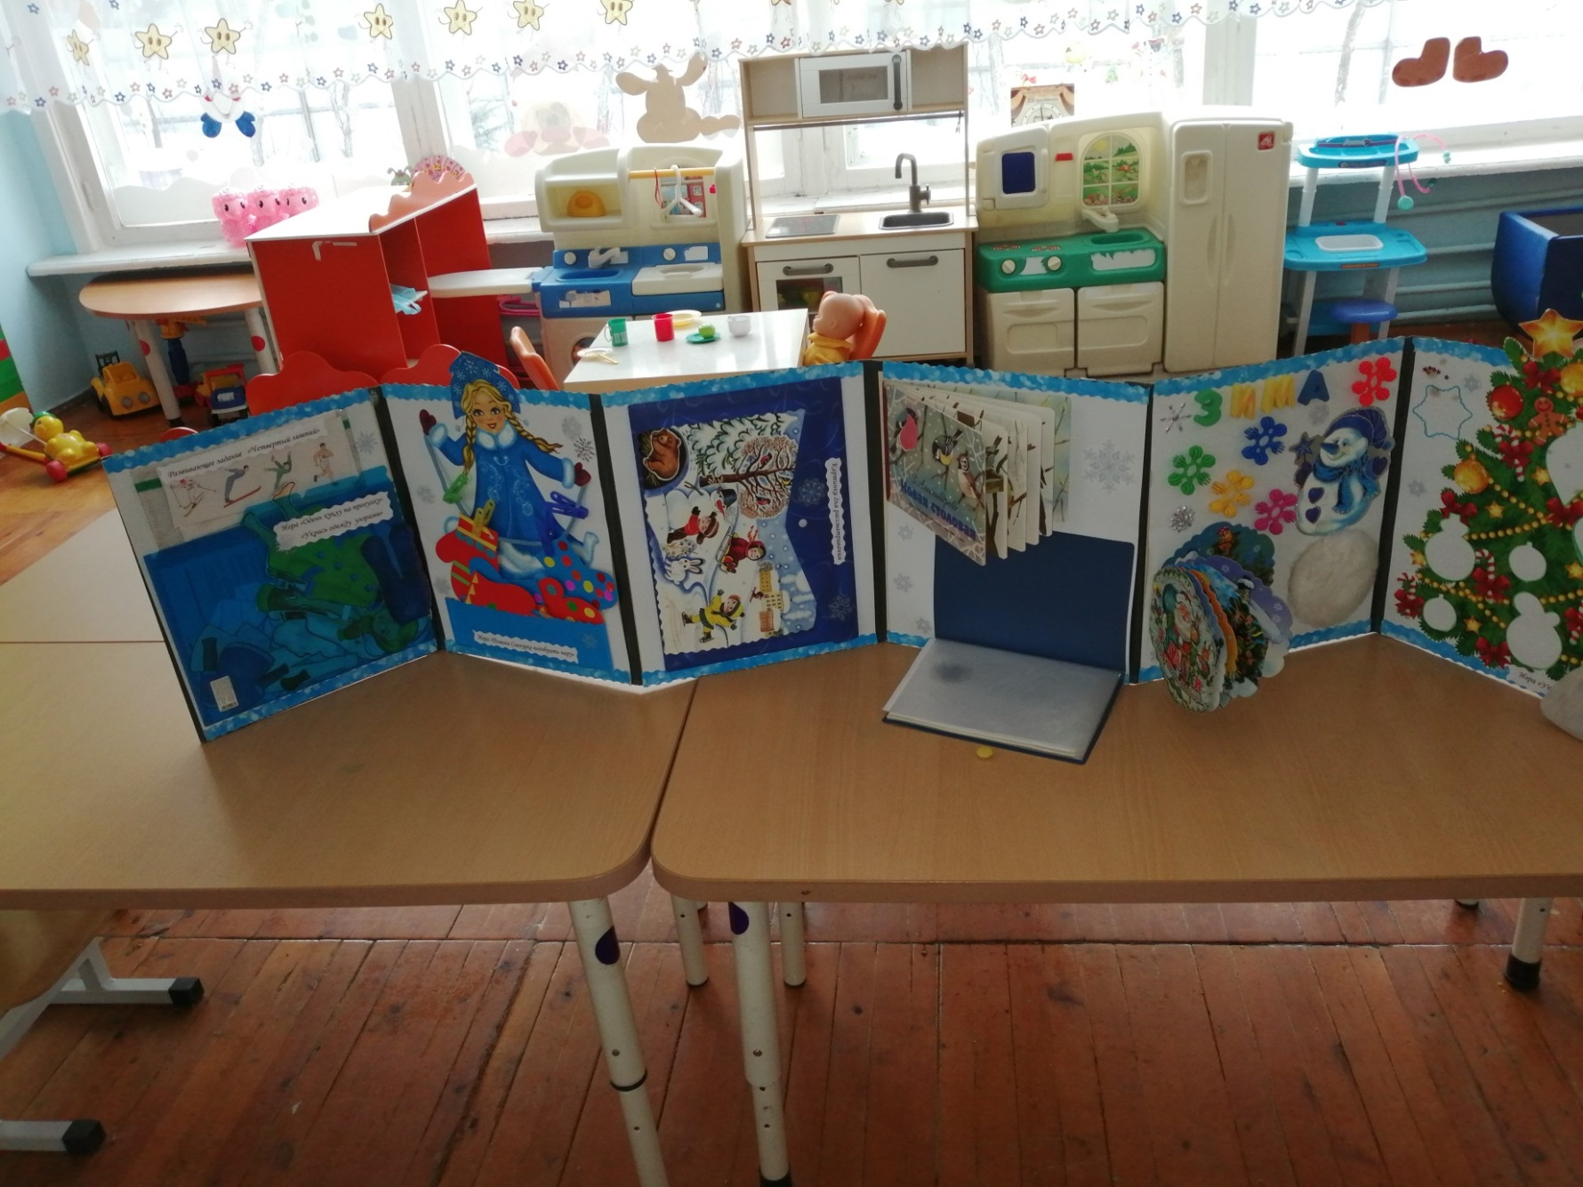 (рис.3)
Обратная сторона лэпбука (рис.4)
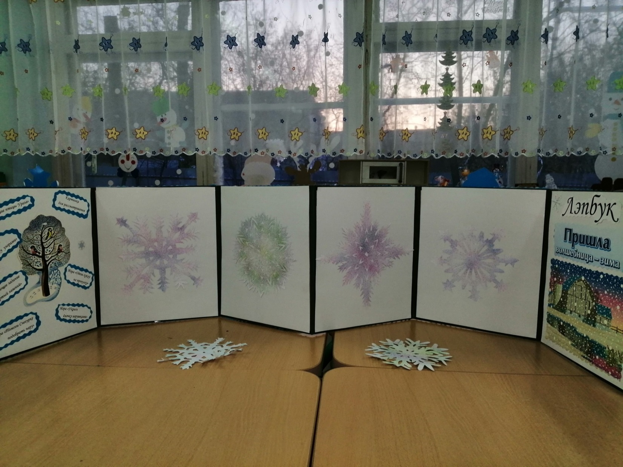(рис.4)

Стр.1. Развивающее задание «Четвертый лишний» (рис 5)
Игра «Одень куклу на прогулку» (рис.6)
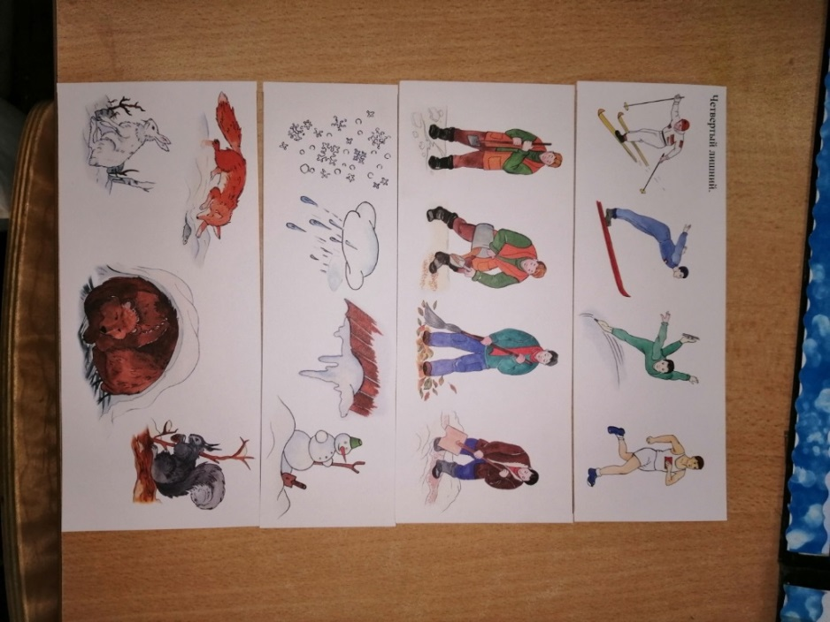 (рис 5) 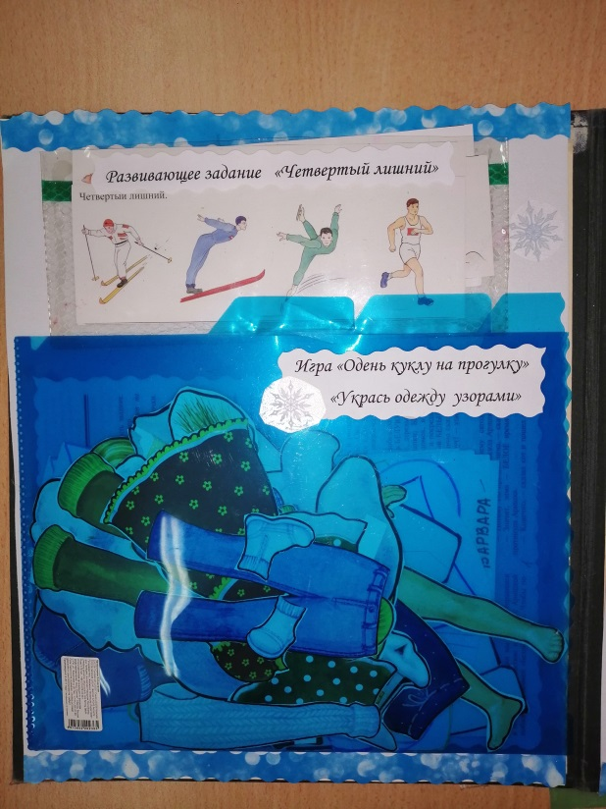(рис.6)
Игра «Укрась одежду узорами» (рис.7)
Материал и конспект НОД на тему «Путешествие в «Белую сказку» (рис.8)
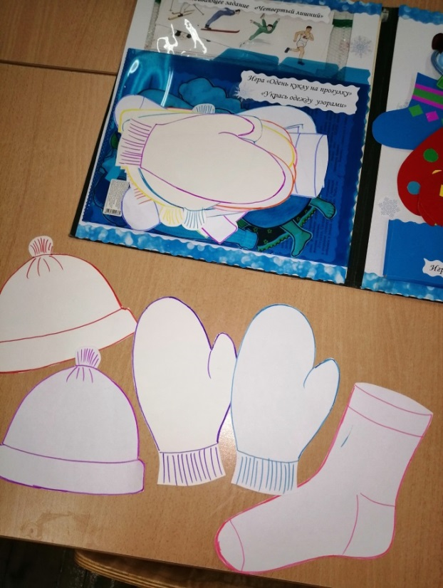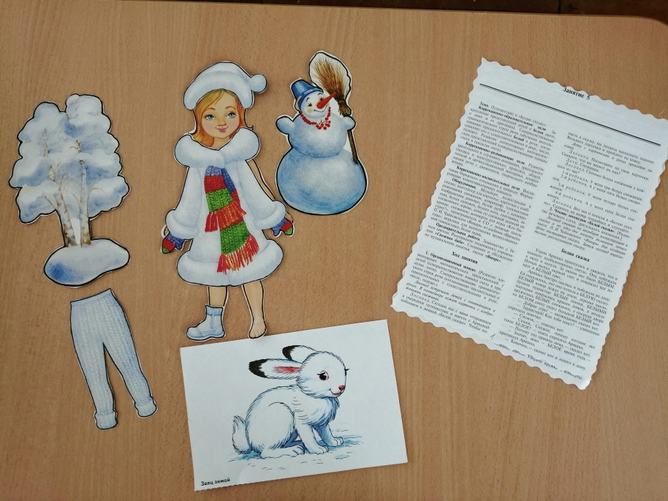
Рис.7 Рис.8

Стр. 2 Игра «Помоги Снегурке подобрать пару» (рис.9)
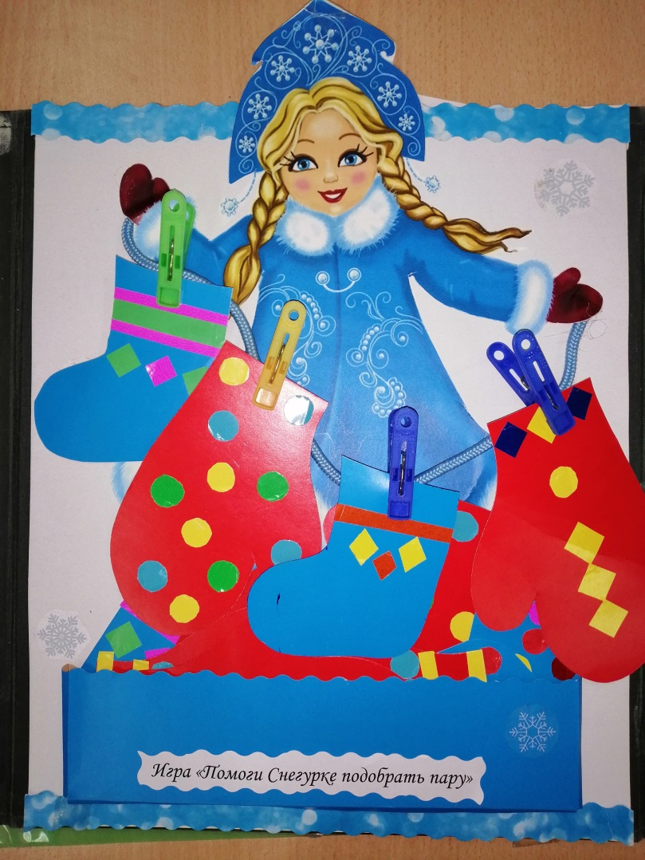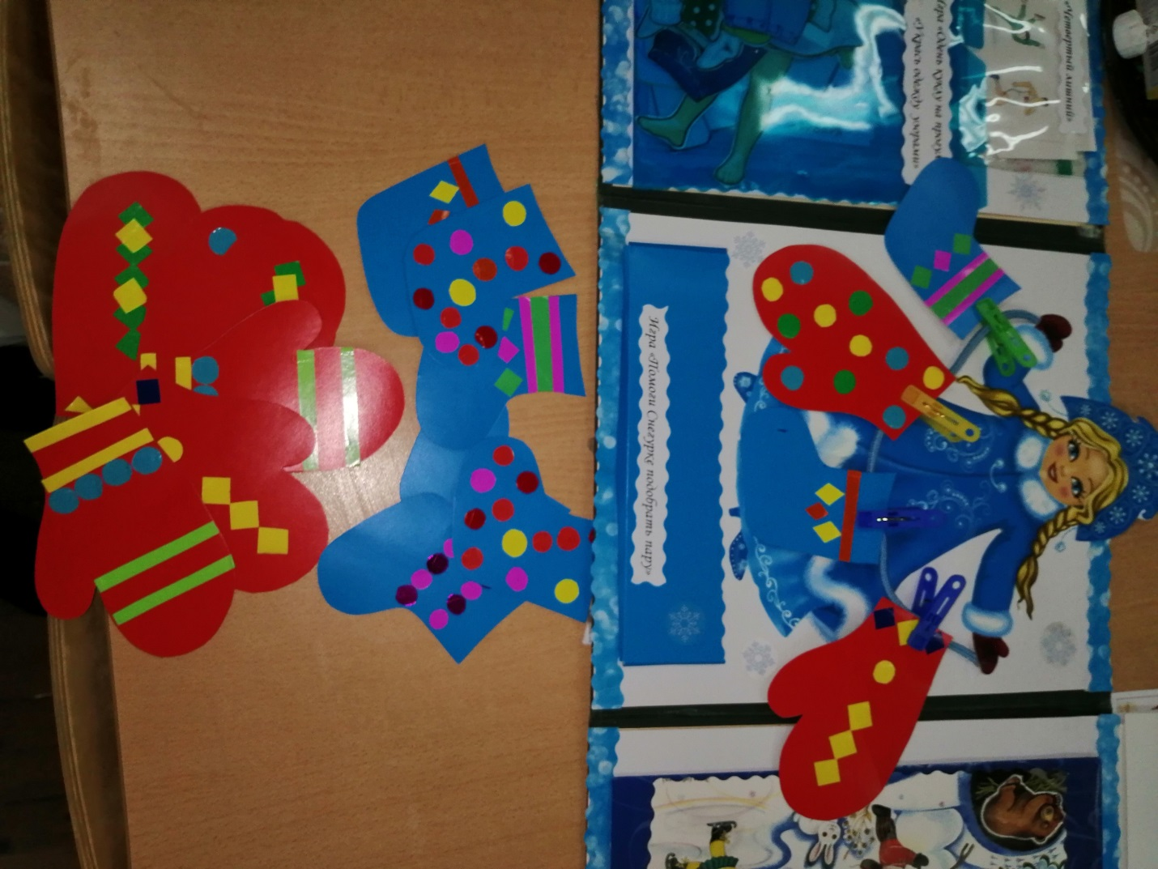
Стр. 3 Картинки для рассматривания (рис.10), раскраски на зимнюю тематику(рис 11)
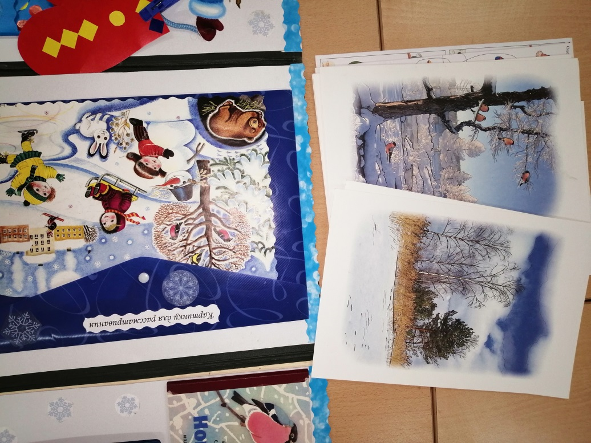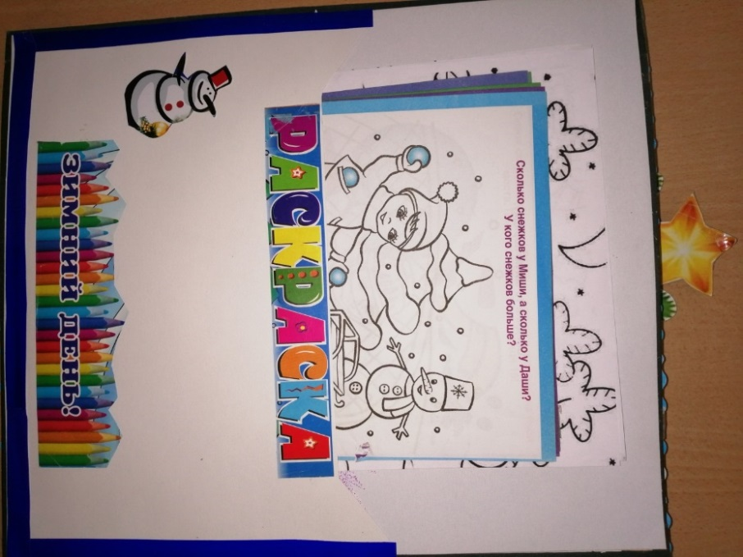
(рис.10) (рис.11)
Стр.4 Книга для рассматривания и чтения «Новая столовая» (рис.12)
Альбом «Зимующие птицы Урала» (рис.13)
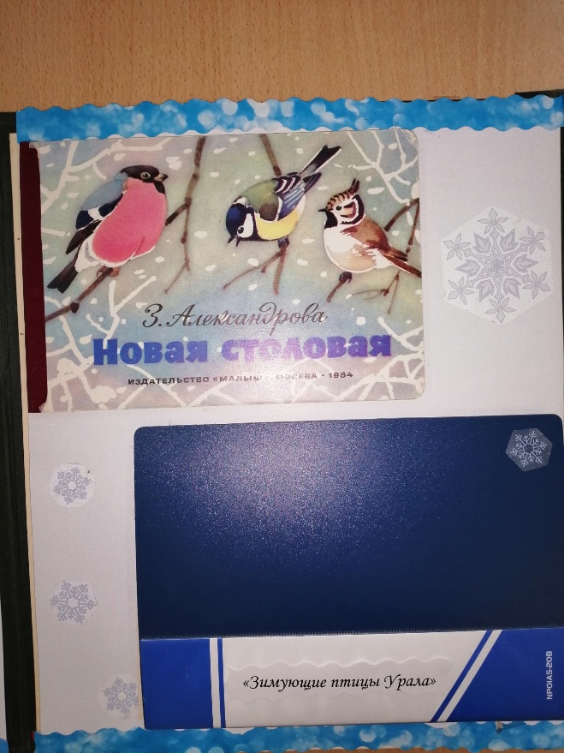
(рис.12) (рис.13)
Стр.5 «Загадки»,
Игра на развитие мелкой моторики «Разноцветные снежинки» (рис.14-15)
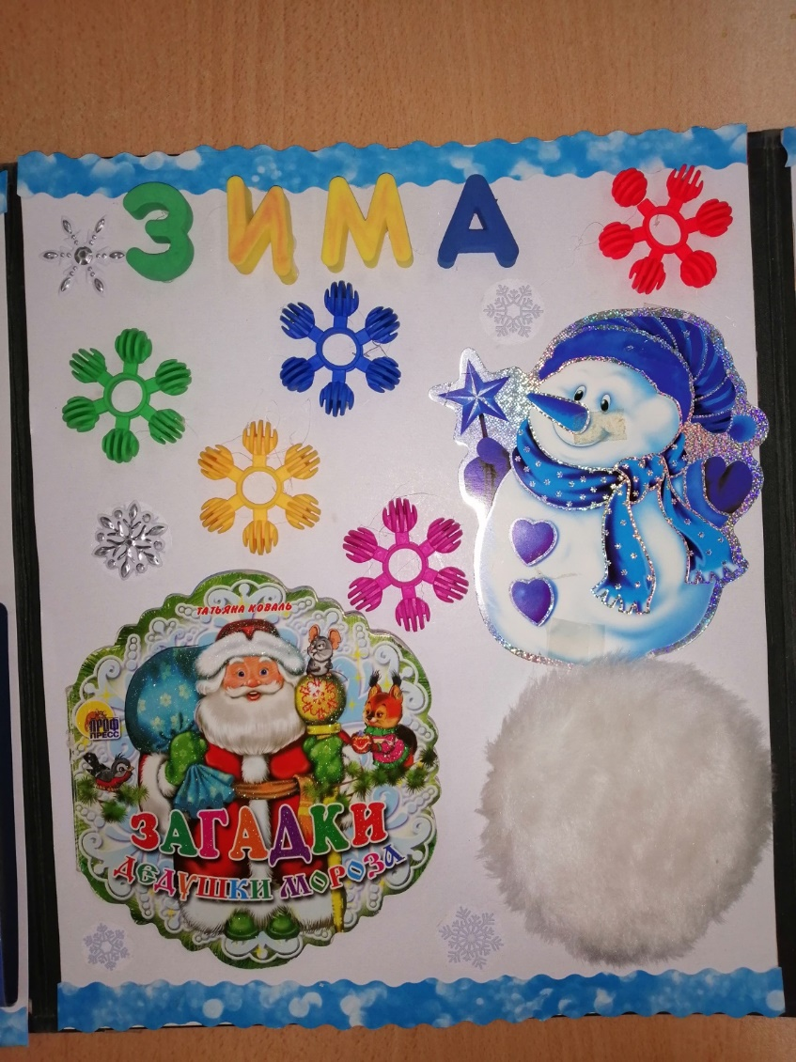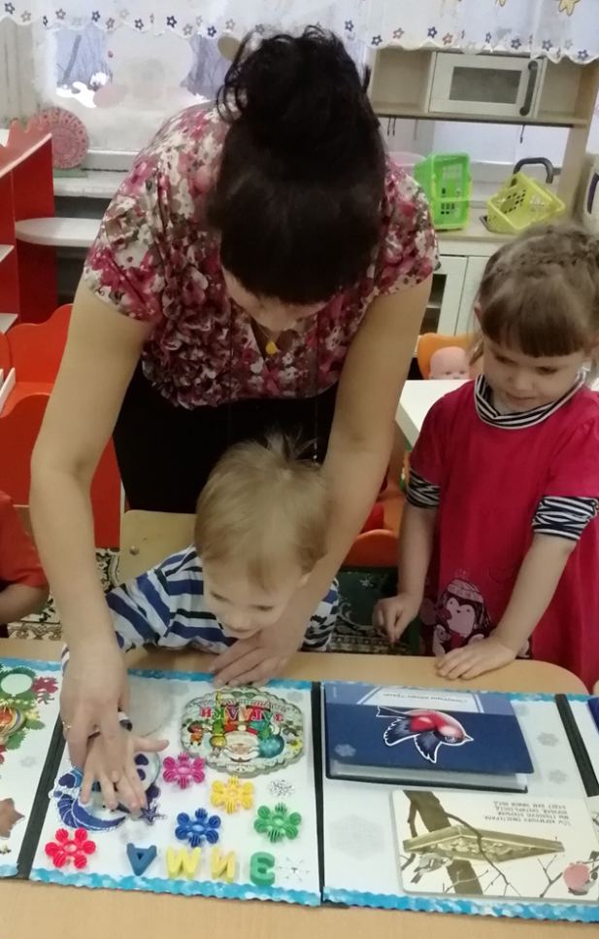
(рис.14) (рис.15)

Стр.6 Игра «Укрась ёлочку игрушками» (рис.16)
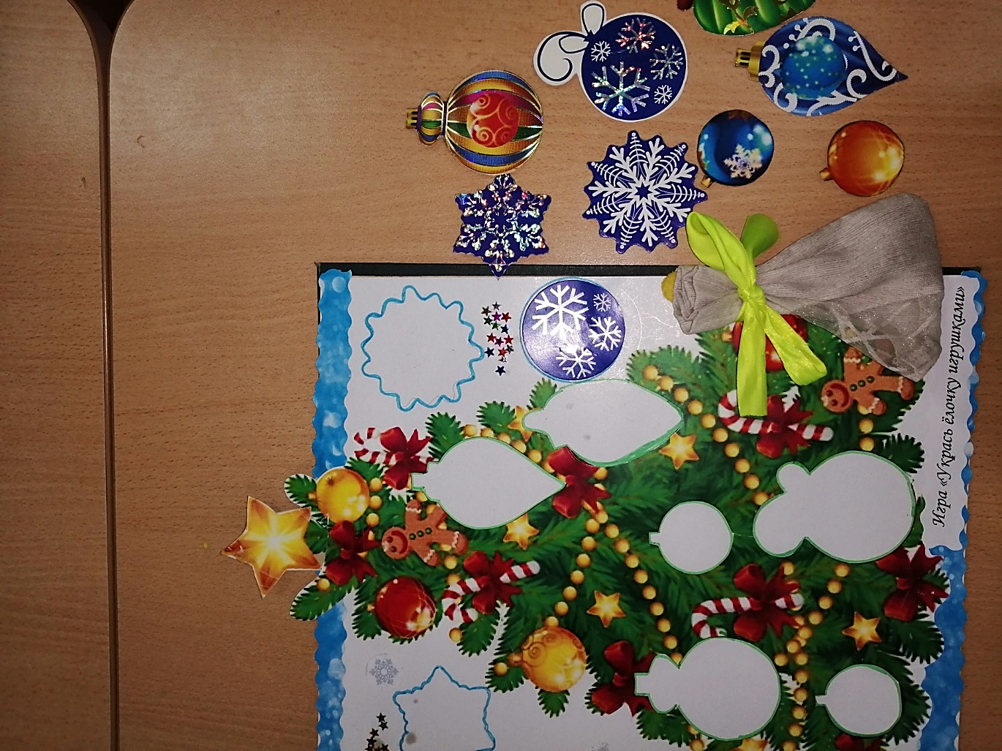
Рис.16
